Лабораторная работа №4

Дисциплина: Архитектура компьютера

Кондратьев Арсений Вячеславович

02.10.2022

Содержание

# 1 Цель работы

Составить отчет по 3 лабораторной в формате Markdown

# 2 Выполнение лабораторной работы

1. Сделать предварительную конфигурацию git(рис.1)

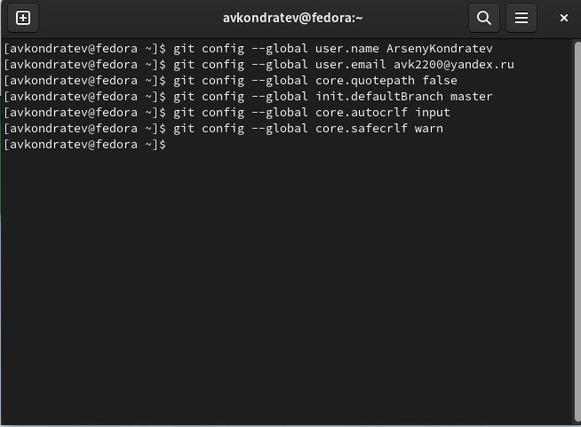

Figure 1: Рис. 1

1. Создание SSH ключа(рис.2)

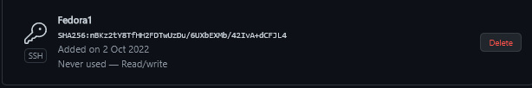

Figure 2: Рис. 2

1. Создать каталог для предмета(рис.3)

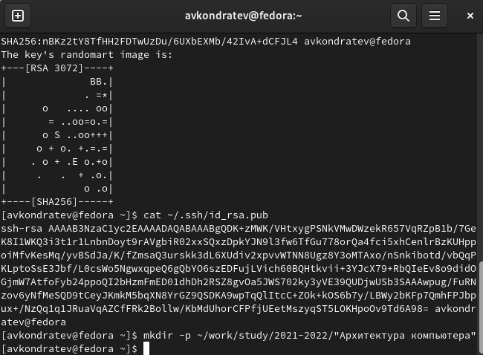

Figure 3: Рис. 3

1. Клонировать созданный репозиторий(рис.4)

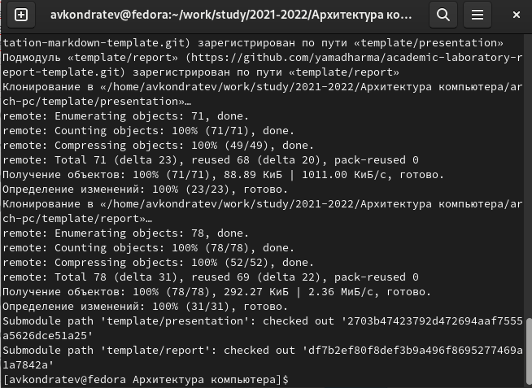

Figure 4: Рис. 4

1. Удалил лишние файлы и создал необходимые каталоги(рис.5)

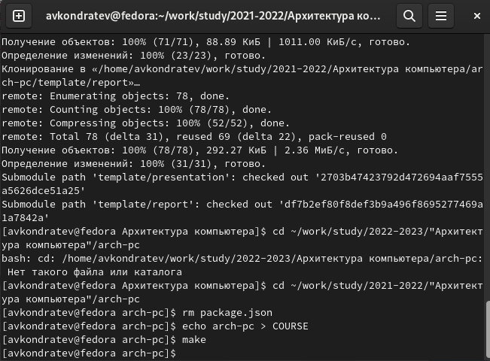

Figure 5: Рис. 5

1. Отправил файлы на сервер(рис.6)

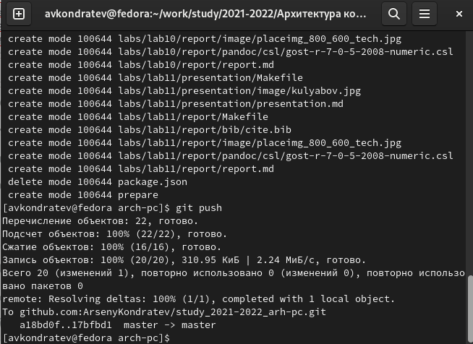

Figure 6: Рис. 6

# 3 Выводы

Я составил отчет по 3 лабораторной в формате Markdown

# 4 Контрольные вопросы

1. Markdown - это облегчённый язык разметки, созданный с целью обозначения форматирования в простом тексте, с максимальным сохранением его читаемости человеком, и пригодный для машинного преобразования в языки для продвинутых публикаций
2. Чтобы задать для текста полужирное начертание, заключите его в двойные звездочки. Чтобы задать для текста курсивное начертание, заключите его в одинарные звездочки
3. С помощью цифр, звездочек или тире
4. в квадратных скобках указывается подпись к изображению; в круглых скобках указывается URL-адрес или относительный путь изображения, а также (необязательно) всплывающую подсказку, заключённую в двойные или одиночные кавычки. в фигурных скобках указывается идентификатор изображения (#fig:fig1) для ссылки на него по тексту и размер изображения относительно ширины страницы (width=90%)
5. аналогично формулам LaTeX